
Республика күләмендә игълан ителгән
Язгы мәрхәмәтле эшләр эстафетасы
Девиз:Эшлә.Укы.Дөньяны яхшыга үзгәрт.
#Добрый Татарстан#Мәрхәмәтлетатарстан
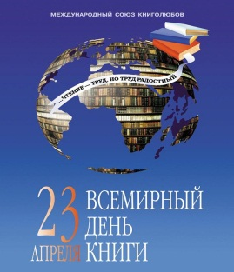
7 нче көн
23 апрель-“Семейное чтение
любимых книг”

Китап – белем чыганагы. Китап яңадан яңа мәгълүмат бирә, дөньяны танып белүдә аңардан да мөһимрәк чыганак була алмый. Ә бала вакытта, әле хәрефләрне дә белмәгән вакытта, танышкан китап, аның төсе, рәсемнәре һәм геройлары күңелгә гомерлек истәлек һәм тәрбия чарасы булып кереп кала. “Гаилә белән китап уку” акциясенә кушылып, бу традицияне дәвам итүчеләргә (Сибгатуллиннар, Җәләлиевалар, Хәсәнҗановлар, Миннубаевлар, Шакировлар, Вәлиәхмәтовлар гаиләләре) сокланабыз һәм сөенәбез.
